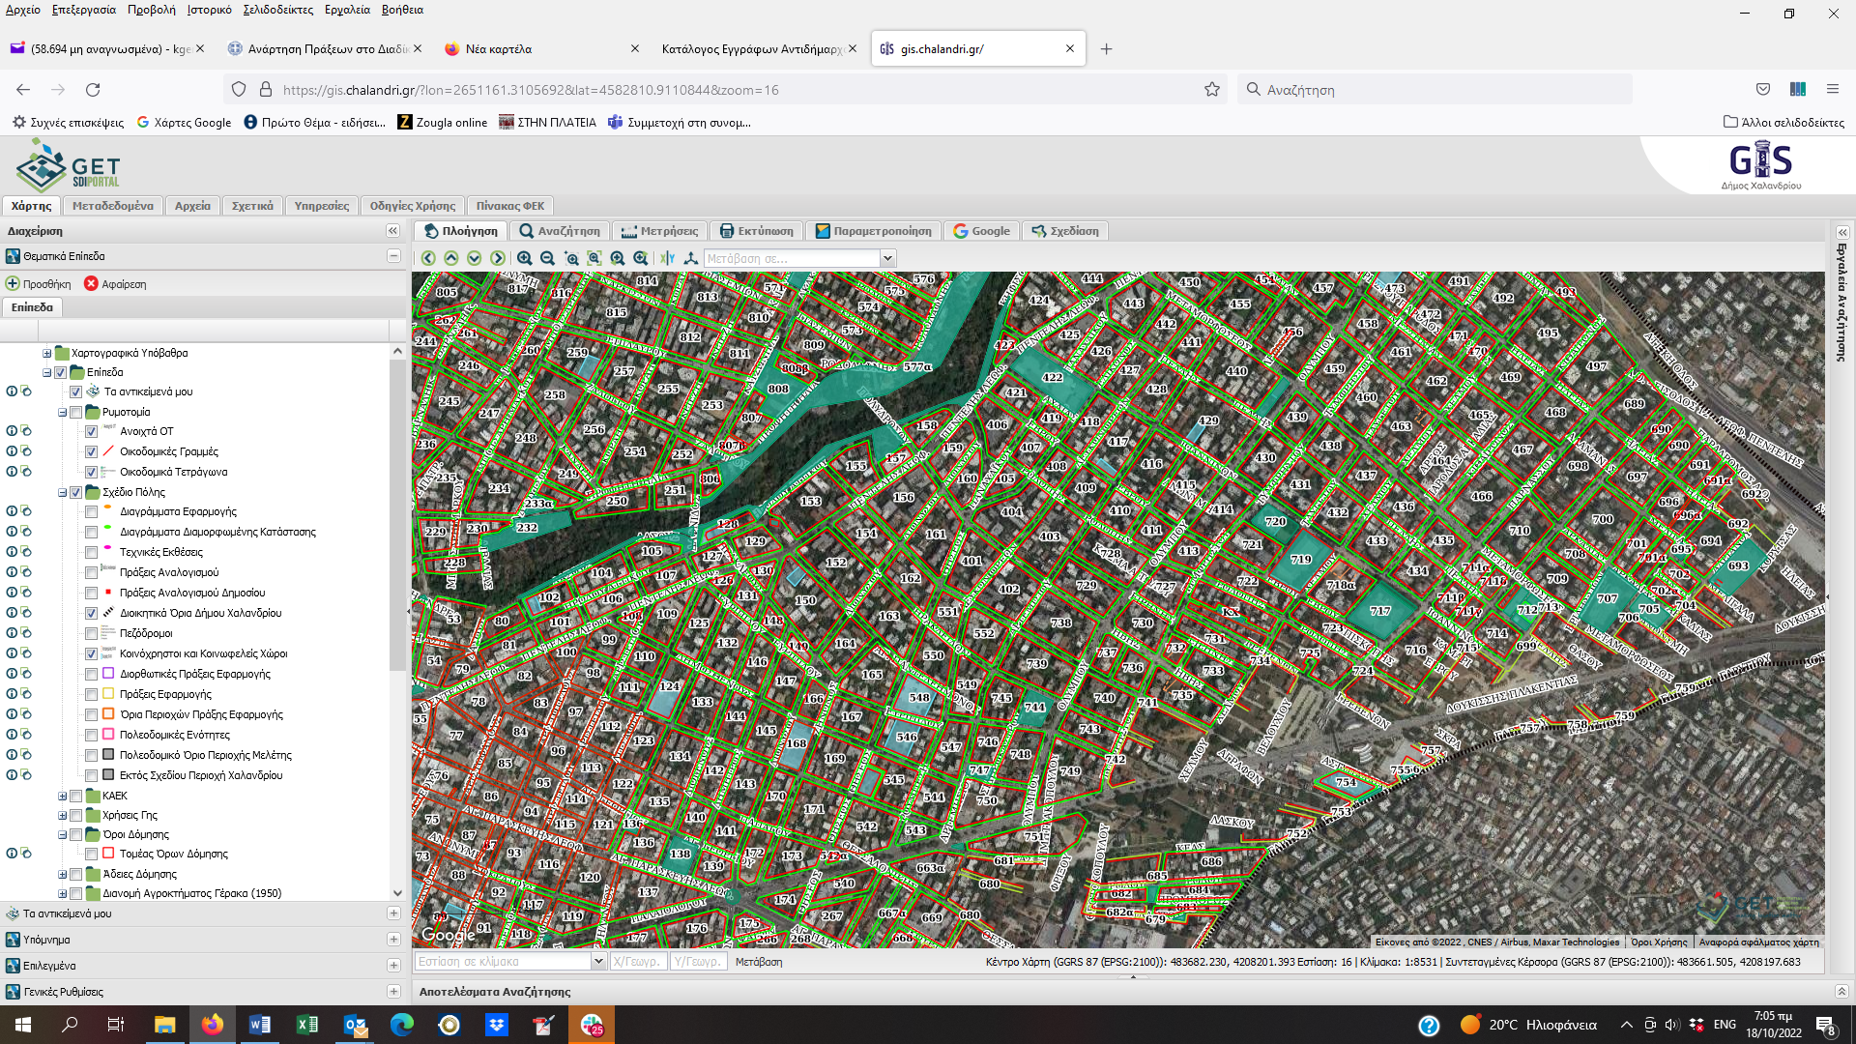

Δουκ. Πλακεντίας

Δημοσθένους

Λ. Πεντέλης

Ιωαννίνων